# 景德镇陶瓷大学语言程序设计实验

**课程名称：python语言设计环境**

**指导教师：林卫中**

**学生姓名：周伟民**

**学号：117060400202**

**专业班级：应用统计学2班**

**时间：2018年4月18日**

1. **实验目的：掌握Python技巧，锻炼程序设计。**

**二、isPrime的使用**

def isPrime(n):

for i in range(2,n-1):

if n%i == 0:

return False

return True

if isPrime(67):

print("prime")

else:

print("is not prime")

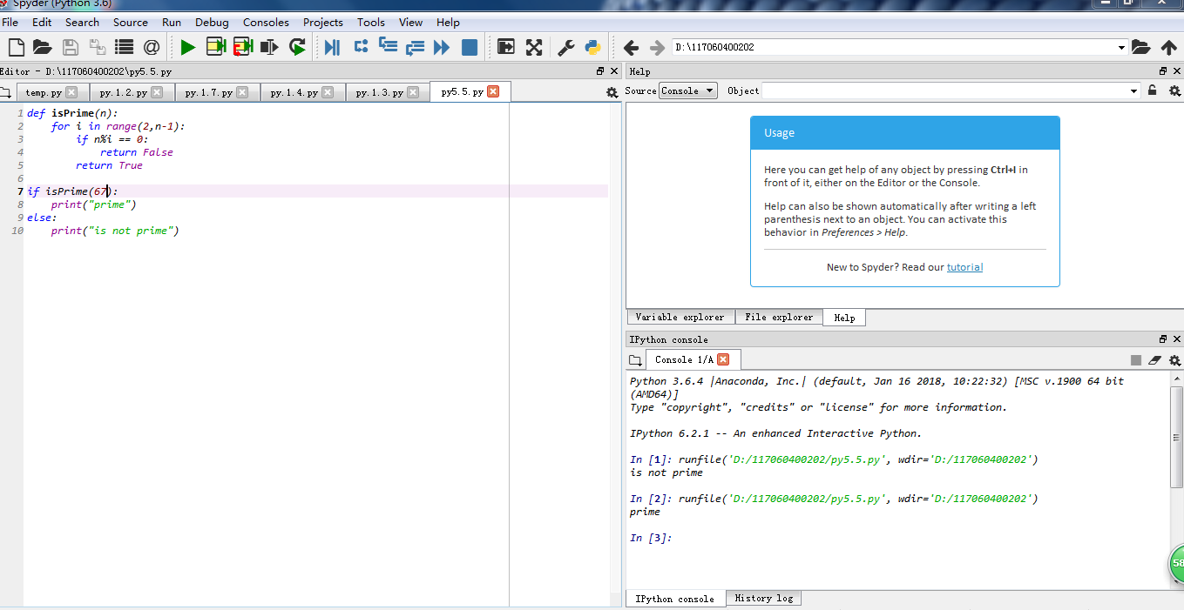

三、字符串反转

def reverse(s):

n = len(s)

if n == 1:

return s

else:

return reverse(s[n//2:]) + reverse(s[0:n//2])

str = input("请输入一个字符串：")

print(reverse(str))

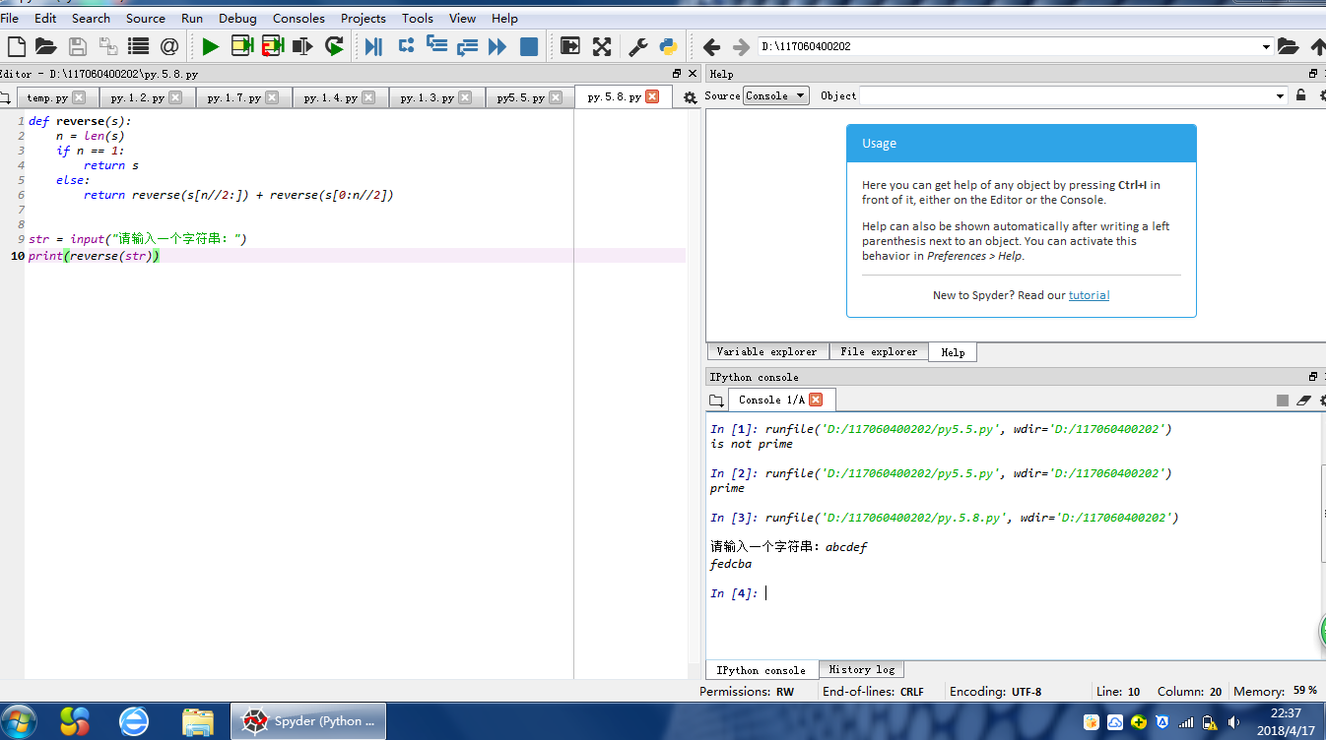

四、汉诺塔

def hanoi(a,b,c,p):

if len(p) == 1:

print("圆盘{}：{}-->{}".format((p[0]),a,c))

else:

hanoi(a,c,b,p[0:-1])

hanoi(a,b,c,[p[-1]])

hanoi(b,a,c,p[0:-1])

p = range(1,5)

hanoi("a","b","c",p)

